Nome: ___________________________________________________ Nº:________ Turma: ________
Duração: 90 minutos Classificação: ________________________________________________

1. Considera o seguinte conjunto de números racionais P = $\left\{-\frac{3}{2} ;\sqrt{4} ; 0 ; \frac{3}{4} ; -0,75 \right\}$.
1.1. De entre os elementos do conjunto P, indica:
a) os que representam números inteiros não negativos;
b) dois números simétricos.
1.2. Escreve os elementos do conjunto P por ordem decrescente.

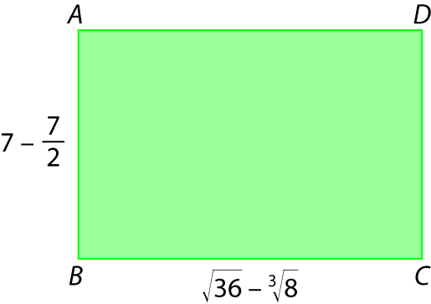
2. Na figura está representado o retângulo [ABCD].
Sabe-se que $\overline{AB}$ = 7 – $\frac{7}{2}$ e que $\overline{BC}=\sqrt{36}-\sqrt[3]{8}$ .
Podemos afirmar que o perímetro do retângulo é:
[A] 12 [B] 13 [C] 14 [D] 15

3. Seja a um número maior do que 1.
Sabendo que $\frac{a^{3}×a^{4}}{a^{5}}$ = 16, determina o valor de a e calcula o valor da expressão (3 × a – 1)².

4. Seja f uma função de proporcionalidade direta.
Sabe-se que f$\left(\frac{5}{2}\right)$ = 3.
Em qual das opções se apresenta uma expressão que defina a função f?
[A] f(x) = 2,5x [B] f(x) = 3x [C] f(x) = 1,2x [D] f(x) = 0,5x

5. Considera a função f, definida por f(x) = 3x.
Sabe-se que o contradomínio de f é o conjunto {–3, 0, 9, 15}.
Determina o domínio de f.
Mostra como chegaste à tua resposta.

1

6. Considera as funções h e i, com o mesmo domínio, definidas do seguinte modo:
- G_{h} = {(–3, 2); (–1, 3); (0, 4); (1, 1); (2, 5); (3, –3)}
- i(x) = x – 1
Determina:
6.1. (h × i)(3);
6.2. o contradomínio da função i.

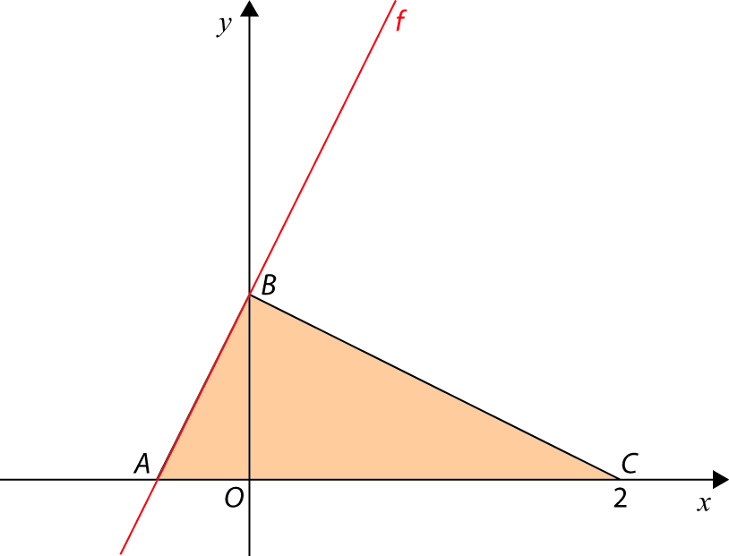
7. Na figura estão representados, num referencial cartesiano, parte do gráfico da função f e o triângulo [ABC].
Sabe-se que:
- o ponto O é a origem do referencial;
- o ponto C tem abcissa 2;
- a função f é definida por f(x) = 2x + 1;
- o ponto A, pertencente ao gráfico da função f, tem ordenada zero;
- o ponto B, pertencente ao gráfico da função f, tem abcissa zero.
Determina a área do triângulo [ABC].
Apresenta todos os cálculos que efetuares.

8. Na tabela seguinte estão indicados os quatro primeiros termos de uma sequência de números naturais que segue a lei de formação sugerida.
1º termo | 2º termo | 3º termo | 4º termo | ...
6 | 8 | 10 | 12 | ...

8.1. Determina o décimo segundo termo desta sequência.
8.2. Existe algum termo desta sequência igual a 121? Justifica a tua resposta.
8.3. Qual das seguintes expressões pode representar o termo geral da sequência?
[A] 6n [B] 2n + 4 [C] 2n + 8 [D] 3n + 3
2

9. Em cada uma das seguintes situações, determina a medida da amplitude dos ângulos a e b.
9.1. 9.2.
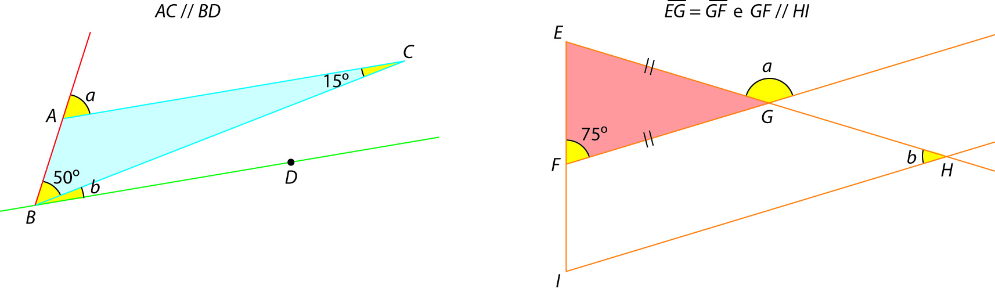

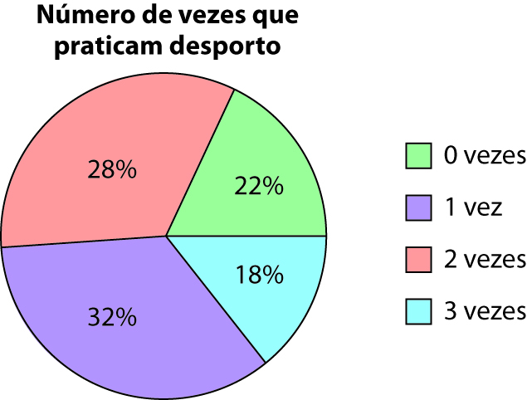
10. Perguntou-se a cada um dos 2000 operários de uma fábrica quantas vezes por semana prati-cavam desporto. Os dados recolhidos apresen-tam-se no gráfico circular da figura.
10.1. Indica a moda e a mediana do conjunto de dados.
10.2. Quantos operários praticam desporto pelo menos duas vezes por semana?
Mostra como chegaste à tua resposta.

11. Determina a média do seguinte conjunto de dados: 10 12 17 23 50

12. O valor da média de um conjunto de 100 números naturais é 30.
O número 40 é um dos elementos desse conjunto. Se o substituirmos por 100, qual passará a ser o valor exato da média do conjunto de dados?

13. Qual das seguintes expressões é uma equação?
[A] 2x + 11 < 3 [B] x² + 16x ≠ 0 [C] –2x – 11 [D] 0 = –x + 11
3

14. Considera a equação 4(–x – 3) = 2x + $\frac{x}{4}$.
Sem a resolveres, verifica se – 4 é solução da equação.

15. Resolve e classifica cada uma das seguintes equações.
15.1. 2x + 5 = 8 – 4x 15.2. 3 – 2(3x – 5) = 1 – 6x

16. Considera o seguinte problema.
Um restaurante tem disponíveis 76 mesas, umas com seis lugares e outras com quatro lugares. No máximo da sua capacidade, o restaurante pode sentar à mesa 336 pessoas. Quantas mesas de seis lugares tem o restaurante?
Seja x o número de mesas de seis lugares do restaurante.
Qual das seguintes equações pode representar o problema?
[A] 6x + 4(76 – x) = 336 [B] x + (76 – x) = 336
[C] 6x + 4x = 336 [D] 4x + 2(6x + 4) = 336

17. Na figura está representado o trapézio isósceles [ABCD], com 24 cm² de área.
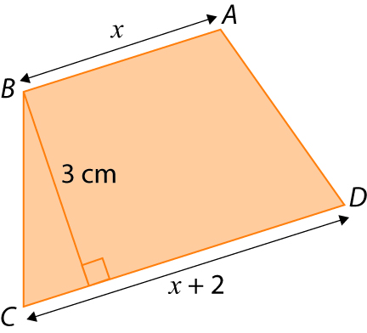
Sabe-se, ainda, que:
- $\overline{AB}$ + 2 cm = $\overline{CD}$;
- o trapézio tem 3 cm de altura.
Determina, em centímetros, a medida do comprimento da base maior do trapézio.
Mostra como chegaste ao resultado.

Questão | 1.1 a) | 1.1 b) | 1.2 | 2. | 3. | 4. | 5. | 6.1 | 6.2 | 7. | 8.1 | 8.2 | 8.3 | 9.1 | 9.2 | 10.1 | 10.2 | 11. | 12. | 13. | 14. | 15.1 | 15.2 | 16. | 17.
Cotação | 3 | 2 | 4 | 4 | 6 | 4 | 4 | 2 | 4 | 6 | 2 | 2 | 4 | 4 | 4 | 4 | 5 | 3 | 5 | 4 | 4 | 4 | 6 | 4 | 6
4
5

